شرح مدل اعتماد در شبکه های اجتماعی:
شکل گیری اعتماد که به صورت Tij نشان داده میشود، بین دو عامل (اعتماد کننده و معتمد) عموما به صورت تابع زیر بیان میشود:
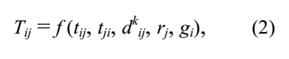
به طوری که t_{ij}, t_{ji} نشان دهنده ی اعتماد دو جانبه ی عاملان است. d^{k}_{ij} توصیه های عامل i ام به عامل j ام در مورد اعتماد به عامل k ام میباشد. r_{j} اعتبار عامل j ام است و gi میزان تمایل عامل i ام به اعتماد است.
اعتبار یک عامل از روی همسایگان وی محاسبه میشود. که نشان دهنده ی امتیاز دهی به عامل مذکور میباشد.
مقیاس امتیاز دهی 6 درجه دارد- تجربه ی خیلی منفی VNE تجربه ی منفی NE ، خنثی-منفی NN ، خنثی مثبت NP ، تجربه ی مثبت PE و تجربه ی خیلی مثبت VPE. برای هر یک از درجات گفته شده یک مقدار نسبت داده شده است (جدول 1) میزان اعتبار یک عامل یک معیار جبری از مقدار امتیاز دهی همسایگان یک عامل میباشد.
جدول 1: توصیف امتیاز دهی، درجه و مقدار اعتبار
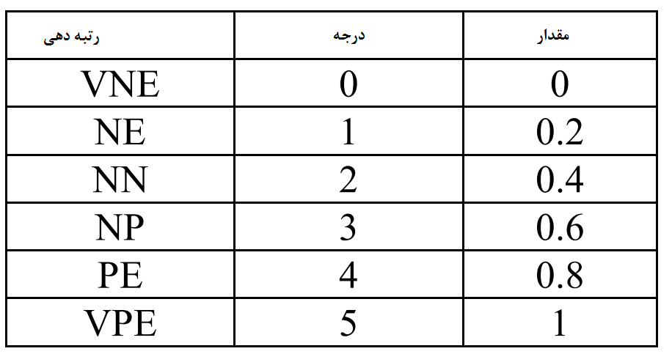
در اصل مقدار میزان اعتماد Tij از دو بخش تشکیل شده است.
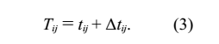
بنا بر این برای مقادیر مختلف اعتماد برای عامل i ام( اعتماد کننده) و عامل j ام (معتمد) فرمول 4 ارائه میشود
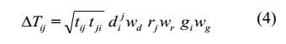
به طوریکه t_{ij} مقدار قبلی اعتماد عامل i ام به عامل j ام بوده و t_{ji} مقدار قبلی اعتماد عامل j به عاملi میباشد. و تاثیر تمایل به اعتماد دو طرفه به صورت هندسی مطرح میشود:
d^{j}_{i} میزان متوسط پیشنهادات در مورد عامل j ام به عامل i ام میباشد. که به صورت فرمول زیر محاسبه میشود.
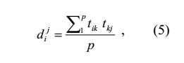

به شرطی که t_{ik} , t_{kj} موجود باشند و p تعداد این عاملان باشد:
r_{j} اعتبار j امین مورد است که در فورمول زیر آمده است:
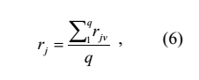
به طوری که r_{jv} مقادیر امتیاز دهی به یک عامل توسط q عامل دیگر در همسایگی وی میباشد. g_{i} میزان تمایل به اعتماد میباشد که توسط تابع توزیع توصیف شده است. تاثیر توصیه، اعتبار و تمایل به اعتماد توسط ضریب وزنی w_{d ،} w_{r} و w_{g} در بازه
⟨0, 1⟩ تعیین میشود. مقدار نهایی اعتماد T_{ij} به صورت زیر به دست میآید:
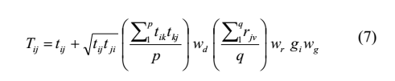
مطالعه موردی
برای توصیف سیر تکامل تدریجی اعتماد تحت تاثیر تغییرات پارامترها یک مثال در مورد یک شبکه اجتماعی کوچک انتخاب شد که موارد اساسی تغییرات اعتماد نشان داده شده است (هاول 2011).
شبکه ی اجتماعی شامل 14 عامل است که روابط عاملان نشان دهنده اعتماد بین آنها میباشد. عاملان و مخاطبین آشنای ایشان در شبکه ی اجتماعی به وسیله ی ماتریس از عاملان S نشان داده شده است. در داده های ماتریس S_{ij} و S_{ji} زمانی هر دو مقدار 1 میگیرند که عامل i و j هر دو یکدیگر را میشناسند و اگر S_{ij}=0 باشد یکدیگر را نمیشناسند.
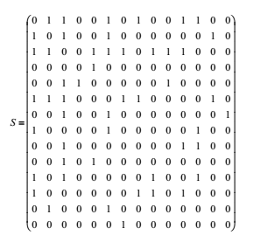

ماتریس اعتماد T نشان دهنده ی اعتماد دوجانبه ی عاملان میباشد. معیار اعتماد به صورت اعدادی در بازه ی (0,1) در خانه های ماتریس موجود است. مقدار 1- نشان دهنده ی وضعیتی است که عاملان یکدیگر را نمیشناسند یا در حالتی که اعتماد دوجانبه ای بین دو عامل یافت نشده است.

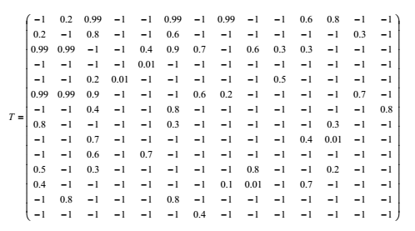
درجه ی امتیاز دهی در خانه های ماتریز امتیازات R آمده است
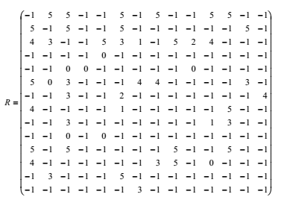
تمایل به اعتماد در عاملان در بردارد G ذخیره شده است.
G = [0.99 0.99 0.8 0.01 0.01 0.7 0.4 0.6 0.3 0.5 0.8 0.99 0.01 0.4]
هرچه مقدار پارامتر اعتماد دو طرفه بزرگتر باشد احتمال اعتماد نیز بیشتر خواهد بود.
در مورد وزن ها- وزن توصیه W_{d} ، وزن اعتبار W_{r} و وزن تمایل اعتماد W_{d} هستند که در این مورد با عدد 6/0 مقدار دهی میشوند. (!!!!)

رشد اعتماد متقابل
اجازه دهید با یک جفت عامل با اعتماد دو طرفه ی پایین شروع کنیم که از سوی دیگر اعتبار و تمایل به اعتماد بالایی دارند. یکی از آنها مقدار توصیه ی بالایی دارد و دیگر مقدار متوسطی از توصیه دارا میباشد. این وضعیت در شکل 5 نشان داده شده است. عاملان 1،2،3 و 6 هسته ی بخش انتخابی از شبکه اجتماعی را شکل میدهند.
جفت عامل 1و2 مورد مطالعه ی این بخش هستند. انتظار میرود اعتماد t12 و t21 دیرتر پیشرفت کند. در حالی که در ابتدای امر پیشرفت سریعتری خواهند داشت. شکل 6 نشان میدهد که نتایج حاصل از مدل ما شیب مشابهی با انتظارات داشته اند.

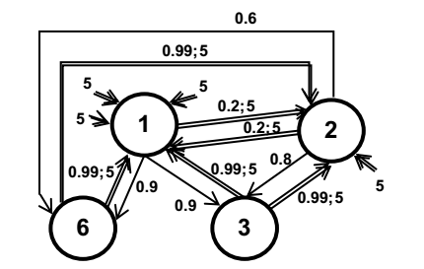
شکل 5 راوابط اعتمادی برای محاسبه ی اعتماد متقال T12, T21

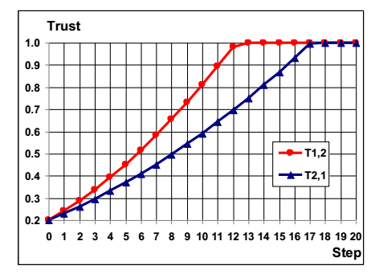
شکل6: بررسی رشد اعتماد متقابل T12, T21
اثر اعتبار
در اینجا چگونگی افزایش اعتماد در حین رشد اعتبار بررسی میشود. اعتماد به هر عامل به صورت 6 درجه از امتیازات همسایگان محاسبه میشود. این بررسی عامل های شماره 1،3،9 و11 را شامل میشود( شکل 7)

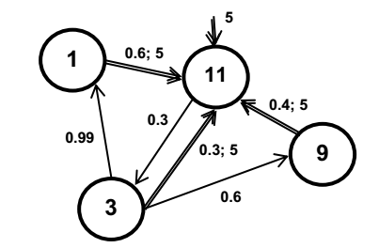
شکل 7 اثر اعتبار- روابط نیازمند به اعتبار
مقدار اعتبار عامل 11 به تدریج از 0 به 5 افزایش مییابد (ماتریس امتیاز دهی R خط 11). پارامتر بعدی تغییر نمیکند. رشد اعتماد بین عامل 3 و عامل 11 در شکل 8 آمده است و شیب مشابهی با پیش بینی این رفتار دارد.
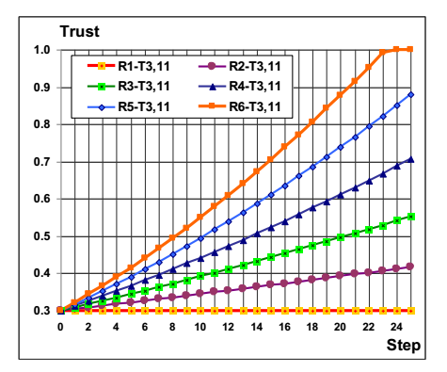
شکل 8: مطالعه اثر اعتبار در اعتماد T311

اثر توصیه
در این بررسی تاثیر توصیه در روند تکامل و تغییر اعتماد بررسی میشود. توصیهها میتوانند فقط در مورد همسایگان مستقیم عامل فرستده و به همسایگان مستقیم ارسال شوند. برای اثبات این اثر این زیر گراف با عامل هی شماره 1،6 و 8 انتخاب شدند. (شکل 9)

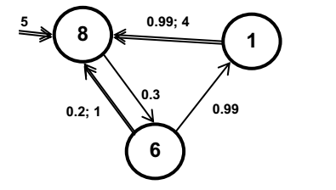
شکل 9 : اثر توصیه – روابط نیازمند اعتماد
اعتماد مورد مطالعه قرار گرفته بین عامل 6 و عامل 8 است. رشد این اعتماد توسط دوست مشترک مورد میانجیگری قرار میگیرد – در اینجا این دوست مشترک عامل 1 است که توصیه ی خود در مورد عامل 8 را به عامل 6 ارسال میکند. تاثیر
این توصیه بستگی دارد به اعتماد عامل 6 به عامل 1 و اعتماد عامل 1 به عامل 8. مقدار عنصر از ماتریس اعتماد T[6,1] به تدریج به مقادیر 0.1، 0.3، 0.5، 0.8، و 0.99 تغییر میکند، در ارتباط با عنصر ماتریس اعتماد T[1,8] که مقادیر آن به صورت جفتی به 0.2، 0.3، 0.6، 0.8 و0.99 تغییر میکند.
نتایج حاصل از این مطالعه در شکل 10 نشان داده شده است. بر طبق انتظارات اعتماد با سرعت بیشتر و با توصیه بیشتر افزایش مییابد که ناشی از افزایش اعتماد بین عامل و واسطه و عامل توصیه شده بوده که همانند روابط بین عامل توصیه کننده و واسطه میباشد.

